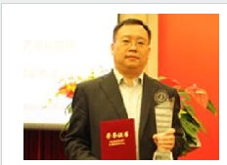众鸿苏军
深圳市众鸿科技有限公司总经理
苏军先生出生于1969年12月，现年40岁；现任深圳市众鸿科技有限公司总经理。
简介：
于1991年毕业于重庆大学无线电系无线电技术专业，获得工学学士学位。从事工作以来在汽车多媒体电子产品领域有近20年的研发经验，发表了逾10篇的技术文献。
1995.5~2001.5在国际著名电子公司TOSHIBA东芝电子亚洲有限公司担任工程部经理。
在TOSHIBA东芝电子亚洲有限公司参与创建深圳办事处,短短的六年间使深圳办事处的技术支持能力得到飞速提高,跃居TOSHIBA在亚洲的海外办事处之首.在工作期间负责整个工程部的日常管理并成为TOSHIBA深圳办事处的首席技术专家,并且创造了TOSHIBA海外公司雇员在两年时间内由普通员工升职到经理级别的神话.当时的主要工作是将TOSHIBA较为先进的电子技术、半导体技术消化吸收后引进到国内,提升了当时国内电子工业的技术水平,主要工作业绩如下:
1、1996年协助广东格兰仕微波炉公司设计生产出了第一台完全具有自主知识产权的微波炉产品,从而使格兰仕彻底告别了整机套件进口组装的时代,当年产量便达到了500万台.其中我负责MCU电控板的控制软件编程.
2、1997协助广东步步高电子厂开发出一款具有完全自主知识产权的45/48MHz符合国标的无绳电话,当年产销量就做到全国第一.其中我负责座机、手机MCU控制软件的编程及RF硬件设计.
3、1997~2000年期间,帮助珠海格力、顺德科龙、广东美的、青岛海尔等一批国内知名空调厂家培训了一大批MCU软件编程人员,使他们的空调MCU电控板实现了国产化,掌握了核心技术,从而打破了国外厂家的垄断.2000年协助美的设计生产出了第一台国产变频空调.
2001.5~至今苏军先生创建了深圳市众鸿汽车音响有限公司,后于2009年12月更名为深圳市众鸿科技有限公司。
主要专注于汽车影音及汽车电子产品的研究开发,曾先后开发出了具有自主知识产权的第一台国产车载VCD、车载DVD、及影音导航产品.经过近十年的艰苦创业,公司从最先的几个人发展到今天的百多人,其中研发工程师近百名的规模,成为国内最大的汽车影音导航产品方案供应商,客户群涵盖一汽、东风、奇瑞、吉利、比亚迪、江淮等国内几乎所有自主品牌的前装汽车厂以及OWA欧华、KOVAN嘉铭仁、ROTISS凯越、HSAE航盛电子、JYT佳艺田等一批知名后装配套厂家，众鸿方案在国内前装车厂的占有率达到10%左右，而在国内后装汽车影音导航产品的市场占有率更是高达30%左右。毫不夸张的说，正是由于我们众鸿人对技术孜孜不断的追求，持续不断的技术创新，敢为人先的精神才使中国汽车影音电子工业的水平在短短的十年间从磁带机、收音机飞跃到今天的多媒体影音导航系统、车载智能信息系统，达到世界领先地位。今天在国内后装汽车影音导航产品市场已经很难看到日本、韩国企业的身影，昔日的巨人曾经的领先者如SONY、PIONEER、PANASONIC，KENWOOD、JVC等都已经被我们踩在了脚下，他们已经彻底退出了中国后装汽车影音导航产品市场，随着中国综合国力的不断增强，我们众鸿要抓住这个千载难逢的有利时机，发展壮大快速扩张，争取早日冲出国门，走向世界。
2009.10~至今在清华大学经管学院高级工商管理班学习。
2010.9月当选新成立的深圳市汽车电子行业协会副会长。
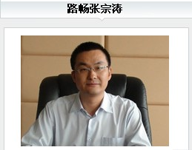深圳市路畅科技有限公司总经理总经理
张宗涛，河南人，深圳市路畅科技有限公司总经理，执帅路畅十年，以十年磨一剑的精神，将路畅打入国内汽车影音导航一线品牌地位。在公司快速发展的今天，张总正以其远见卓识，带领公司一步步走向强盛。张总荣获2009年度CarCAV行业贡献大奖。
其旗下领导的路畅品牌：产品质量、行业口碑、技术开发能力、企业文化和团队战斗力均位于行业同类企业前列。多次获得车载多媒体主机十大品牌、汽车后市场推荐品牌、十强导航影音品牌等多项大奖和荣誉。连年荣获行业技术创新大奖，被誉为“中国4S店第一品牌”和“中国导航产业领军企业”，可谓实至名归！
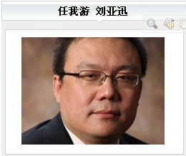北京合众思壮科技股份有限公司任我游总经理
作为民用导航领域市场营销领军人物，在行业中率先将PND产品从窄众市场逐步拓展到大众民用市场，从导航仪从拓荒时代到渠道2.0时代。并于2010年首次提出“品牌元年”、“恒服务”理念，引领中国民用导航行业想着规范、科技、品质等规范领域发展。
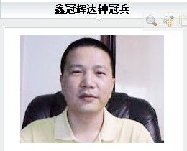深圳市鑫冠辉达电子有限公司总经理.
钟冠兵先生之前是以做汽车音响起家、研发的高频头响誉业内,2006年转型做GPS防盗器,就推出与众不同的可以看得见偷车贼的防盗器，位居国内前列。随着人们生活水平的提高，中国的汽车保有量以后逐渐增多，如何确保汽车及车内财物的安全成为车主们比较关心的问题，因此，这一行业未来前景广阔；虽然防盗器领域内厂商不少，但许多都大同小异，太过同质化。钟先生带领的中尔防盗器已经广泛用于公安、消防、物流、公交系统等。并开发出高智能家居安防等全系列防护产品。
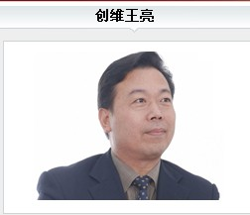创维汽车电子（深圳）有限公司总经理
创维汽车电子公司总经理王亮，工商管理硕士，实战派营销和管理专家。
1999年加盟创维，任集团竞争力研究部部长，后出任创维集团营销总部副总兼豫皖分部总经理。他在任期间推出多项针对性极强的销售政策，很快打开了局面。之后几年，他通过两次大规模渠道下沉，建立起覆盖乡镇的分销网络体系，实现销售额的持续攀升。截止他离任时，创维彩电在豫、皖两地的销售规模翻了十番，超过10亿元。
2008年，王总出任创维汽车电子公司总经理。就任后，他以抓产品、抓流程、抓队伍建设为三大工作重心，苦练内功，使公司产品力得到极大充实，内部管理运营能力大大增强，并建立起一支精干的专业队伍，为公司业务的爆发性增长奠定了坚实的基础。
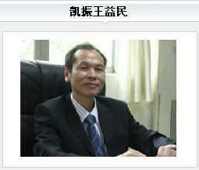汽车电子专业委员会副会长 深圳市凯振电子有限公司总经理
作为一名汽车电子行业的专家，深圳市凯振电子有限公司总经理王益民，从业20余年，低调，务实，正如凯振的发展，循序渐进，稳扎稳打。
1986年，王总从福建泉州来到深圳，并没有像很多人一样投石问路，而是直接选择了与自己专业知识一致的车载电子行业，从事车载电子的设计和销售工作。那个时候汽车电子这行业还比较简单，但是王总一做就是十年。十年的积累，有了人脉，有了技术，有了资金，第一次创业机会便水到渠成。1996年，王总的诚威电子有限公司开张了，作为技术出身的他，一直对技术水平和产品质量把关很严，从而赢得了客户与合作伙伴的良好口碑。
2003年，王总又成立了凯振电子有限公司。在短短几年间，王总带领公司先后经过两次产品链的大变革：从2003、2004年的VCD到2005年的DVD和GPS；从2006年初的双DIN机到2006年下半年的专用机。
如今，凯振电子在每月都会推出8款最新车载主机，产品几乎囊括市面上所有机型，所有的人都觉得王总和凯振都有跟一流企业竞争的实力，所以10年全面打开市场，向国内外车载影音爱好者一起分享，一起志在千里。
“凯振的意思就是要让我们大家凯旋之后，再振翅高飞，凯振就是要让大家不断取得胜利，然后继续振翅飞翔”——王总信心十足。
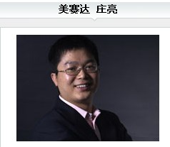深圳市美赛达科技有限公司总经理
深圳市美赛达科技有限公司创办人，男，1978年3月生，籍贯安徽宿州。现担任深圳市美赛达科技有限公司总经理、东莞市美赛达信息科技有限公司总经理、东莞市车友互联信息科技有限公司董事长。
2000年毕业于深圳大学行政管理专业，获行政管理和工程管理双学士学位，在导航技术与软件开发领域拥有逾10年的经验。2005年3月创办深圳市美赛达科技有限公司，从创办之日起，庄亮为美赛达确立了“以技术创新为基础，为客户提供差异化的产品方案；以服务客户为目标，为客户提供一体化、全方位的服务方案；以消费者需求为导向，提供给终端客户最佳的消费体验方案”的经营理念，以不断的技术创新和优质的服务赢得海内外市场，2008年美赛达被认定为国家级高新技术企业和双软认证企业，获得行业与用户的双重认可。经过5年的高速、稳健发展，现已成为中国最大的GPS导航系统方案提供商与嵌入式软件和服务外包提供商。目前拥有员工500余人，其中技术研发人员超过60%，在导航技术领域拥有数量可观的发明专利，忠实实践“实现中国创造，成就优质生活”的公司使命。
2010年，创立车友互联信息科技有限公司，车友互联信息科技有限公司是一家互联网汽车服务运营商，具有强大研发能力和后台运作能力。公司提倡年轻奋进、持续创新、合作共赢的企业理念，致力于打造中国汽车服务第一品牌！
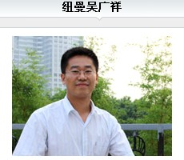2001年-2006年任纽曼公司销售总监
2006-2008年任纽曼公司市场部总监
2008-2009年任纽曼公司副总裁
2009至今任纽曼公司副总裁汽车电子事业部总经理
公司名称：湖南纽曼数码科技有限公司
办公电话010-62966688
邮箱：wgx@newsmy.com
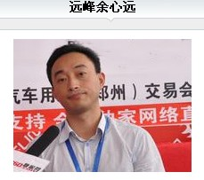东莞远峰科技有限公司总经理
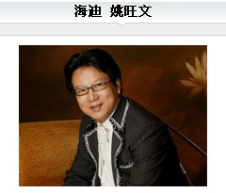香港白光灯有限公司总裁
姚旺文先生，现任香港白光灯有限公司总裁，香港人士，80年代就读于香港理工学院，主攻电子工程设计；95年开始在中国在陆投资设厂，致力于电子变压器，电子镇流器等电子产品的研发和生产，并经常在美国、加拿大、欧洲等地直接销售产品，精通多种语言。2002年，以其敏锐的市场嗅觉，决定自主开发研制HID汽车照明系统，历时两年，于2004年成功研制出“海迪”白光汽车氙气灯，同年投入生产并推出市场；凭籍其精明的市场营销策略和浓厚的技术底蕴，在短短一年时间内，使“白光灯公司有限公司”和“海迪”白光汽车氙气灯成国国内HID行业最具人气的公司和品牌，及业内最大的OEM供应商！2005年，因其对国内HID行业的贡献和影响，成功当选为“HID行业协会”副理事长！并荣获2005~2009年度慧聪网汽车用品行业十大风云人物以及2007~2009年度全国汽车用品行业优秀企业家。
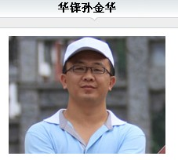香港华锋实业有限公司董事长
孙金华 祖籍湖南，出生于70年代，于1998年毕业于湖南商学院，现任香港华锋实业有限公司董事长兼总经理。
孙金华先后在国企及上市公司工作过，曾创建一家软件公司，于2003年正式进军车载市场，组织技术团队开始研发GPS导航产品，并于2008年创建香港华锋实业有限公司，注册“erodaE路航”商标。先人一步、果敢决断是孙金华先生的一贯作风，华锋正是在这种理念的引领下不断创新，不断进取。目前华锋已成长为一家集研发、制造、销售、售后于一体的高新技术企业，作为“E路航eroda”注册商标持有者，香港华锋实业有限公司一直致力于在创新中求发展。公司自主研发的E系列多款导航仪，以其卓越的品质、个性化的外观设计、多样化的产品功能以及完善的服务体系赢得了广大消费者的信任和喜爱。公司在成功运营“E路航”GPS品牌的同时，于2009年开始向UMPC、MID移动网络终端技术方面发展，09年10月成功研发首款MID概念产品M600。目前公司的主要合作伙伴有：Molex、Tyco、Foxconn、Quanta、中国银行、中国联通、中国移动、中兴、华为等一批世界知名公司。
常怀感恩，回报社会是孙金华先生倡导的企业理念，也是多年来践行的行为准则，在努力探索公司发展之路的同时，孙金华先生一直致力于公益事业，华锋教育助学基金多年来已经成功帮助多名贫困学生圆了大学梦。
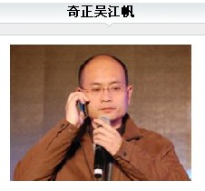深圳市奇正电子科技有限公司总经理
深圳市奇正电子科技有限公司是专业从事电子类产品研发、生产、销售的新兴高新技术企业，主要包括：GPS车载导航产品、GPS接受器、电纸书，涵盖MP3、MP4、U盘等电子消费等电子消费类产品。公司前期主要面对国外OEM市场，产品出口欧美、东南亚、非洲等20多个国家，生产工厂位于深圳市宝安区留仙一路1栋4楼—5楼，现有研发术人员20多人，生产人员200多人，拥有强大的产品研发更新和生产能力。
公司在数码行业有悠久的历史，从02年开始生产U盘，发展到生产MP3、MP4，与“清华紫光”“清华同方”等 知名品牌有紧密的合作关系。07年导入GPS项目，现有“优路特”和“华夏行”两大GPS品牌。在业内有着优良业绩，及市场美誉度。2010年公司强势推出电纸书产品，拥有自主品牌“金才子”。奇正，以“忘掉竞争、共赢发展”为经营理念，强力整合行业优势资源，与合作伙伴通力合作共同发展，一起创造美好的明天！
以“服务客户，以人为本”为指导思想，倡导“人是一切的根源”的信念，为合作伙伴提供量身订做的人性化支持，为消费者创造更多的服务价值！以“激情、高效、严谨、快乐”的团队文化出专业的市场营销队伍，为合作伙伴提供全程的市场营销服务，真正实现共赢发展的经营理念！
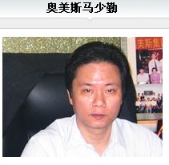奥美斯科技集团有限公司董事长
马少勤先生于1995年创建奥美斯科技集团，公司业务涉及汽车电子、高清技术产品、消费类电子数码产品,其中消费类电子数码产品取得了如索尼、松下、佳能、富士、奥林巴斯等国际著名品牌的的主要代理资格，是国内大型连锁家电\百货\超市等的主要供货商。马先生于2003年创立松奥科技有限公司，主营业务为数码电子产品、汽车电子产品，座落于风景秀丽的深圳宝安区，10000余平方米的现代化工厂, 一流的研发团队以及超过1000多名的员工队伍，具备10台全自动雅马哈高速贴片机及其它先进生产设备，并且在全国建立多家售后服务点。松奥走的是高科技发展之路，在集团背景的支持下，松奥在研发团队的组建、新产品的开发以及核心技术的掌控上已投入大量的资金，并取得阶段性的成绩。 领导的松奥品牌荣获2009年汽车用品行业十大新锐品牌.
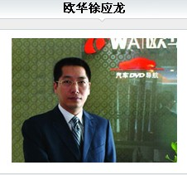广东欧华电子有限公司总经理
徐应龙，中国汽车用品行业的青年创业奇才，温和之中蕴积搏击奋劲，微笑之间强弩灰飞烟灭，匆忙之间闪烁勤奋身影。其执导的广东欧华电子成为中国汽车影音多媒体行业成长最快最实在的民族品牌。与一些其他的品牌影音同行相比，徐应龙与其执导的欧华品牌更是勤奋、踏实、稳健快速增长的典范。目前欧华在全国建立了100加办事处、1000加家经销商，3000家专卖店，在全世界68个国家有商标注册，在欧美等国设有独资公司，在国内外市场身影活跃、进展迅猛。
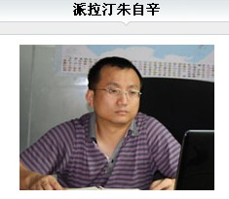
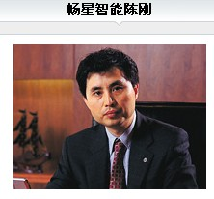上海畅星智能系统有限公司董事长及总经理
陈刚先生，48岁，公司董事长兼总经理。陈先生是上海畅星智能系统有限公司、日本新华情报株式会社、香港畅星软件有限公司的创办人。陈先生于1986年赴日留学，1992年在日本东京创立日本新华情报株式会社，担任董事长至今。陈先生在自身企业所处行业的国际市场日趋成熟的同时，更为关注国内市场和技术发展，并不断以国际化的视角思考自身的产品和市场策略，立志要以世界一流的技术、品牌和服务打造世界一流的“中国人的本土企业”。并于2002年4月回国创办了上海畅星，担任董事长至今。2002年，陈先生被评为“上海市科技创业领军人物”。2004年，陈先生被评为“中国软件行业十大领军人物”。陈先生曾任上海市卢湾区第十三届人民代表大会代表。
陈先生从1986年至今，在日本生活、工作了25年，日语非常流利，熟悉日本的风土人情和商业规则，在日本具有广泛的人脉关系资源。他作为创始人创立的上海畅星及其前身上海畅想是上海乃至全国最早从事海外软件项目开发的软件企业之一，是上海市第一家软件出口超过千万美元的企业。公司与日本NTTDATA集团、松下集团、丰田TMI、NEC、雅玛多运输、德国博世等世界一流企业有近18年的合作经历，合作领域从数据输入开始逐步深入到了包括嵌入式软件开发，导航系统测试、金融系统、公共系统、导航电子地图制作、地理信息（GIS）、智能交通（ITS）系统开发等众多领域。
在他的领导下，上海畅星取得了多项荣誉：2008年首批通过了“上海市高新技术企业”认定，从2005年至今已连续5年被评为“国家规划布局内重点软件企业”，并于2008年12月获得“上海市首批服务外包重点企业”、“2008年度上海明星软件企业（出口型）”称号，2009年7月通过了国际权威机构DNV颁发的ISO27001体系认证。2009年12月被评定为“技术先进型服务企业”，“2009年度上海明星软件企业（出口型）”
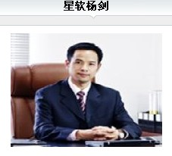杨剑任星软集团总裁，经过五年的奋斗，在广大员工的共同努力下，在各位合作伙伴和社会各界的大力支持和帮助下，星软实现了自己的第一个五年计划。在这五年的成长中，我们历经各种磨难，经历风风雨雨，但是我们在不断成长，五年来，我们战胜了一个又一个困难，从无到有，从小到大，从台州走向浙江，从浙江走向长三角，从长三角走向全国。星软从一个名不见经传的小企业发展成为旗下拥有星软科技、星软电子、星软网络、GPS研发中心、监控呼叫中心、地理信息中心等二十几家全资子公司和分公司、并且在全国100多个城市设立分控中心，全国联盟运营商、代理商达到200多家的企业集团，回顾过去，我们倍感自豪；展望未来，我们任重道远、充满信心。
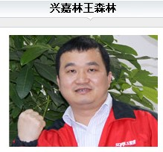深圳市兴嘉林电子科技有限公司董事总经理
广东梅州人，从事汽车电子20年，从1999年开始运作深圳市兴嘉林电子科技有限公司，并从2000年引进三洋6碟、10碟CD、VCD、DVD产品。工厂2004年正式成立，从事生产大客车15寸、17寸、19寸显示器及6碟CD、10碟DVD配套前端车厂，王森林以踏实稳健、诚信经营在全国行业中有良好的口啤，2009年“索雳”品牌正式向全国各省、市推广，并建立全国配送服务中心。现全国各省、市都是有索雳的经销点及售后服务网点。
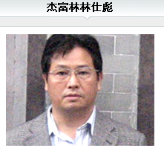杰富林电子有限公司总经理
从事模具开发,车载电子行业多年,以诚为本,精诚创业!
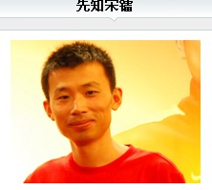深圳市先知电子有限公司宋镭
韩国先知集团中国营销总监-宋镭先生，近年来打造并带领着一支高效、富有执行力的先知营销团队，开创了导航预警领域的营销新思路，引领先知品牌始终走在市场的发展前沿。同时为行业的良好发展和市场规范起到了模范和带头作用。
目前先知销售网络覆盖中国大陆几乎所有省市，同时建立了统一的品牌形象。同时先知人深知，销售是开拓市场，售后是发展市场，只有销售与售后服务一体化才是打开市场之门的金钥匙。通过紧紧围绕热诚、周到、及时、有效的售后服务宗旨，经过多年的建设，已建立了一套完善的售后服务体系。目前形成了一批集销售、配件供应、维修服务、信息反馈“四位一体”的服务网络。
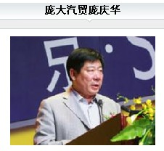庞大汽贸集团股份有限公司总经理
庞大汽贸集团股份有限公司是以汽车销售服务为主业的大型汽车营销企业，原隶属于唐山市冀东物贸集团有限责任公司，其前身为2003年成立的唐山市冀东机电设备有限公司，注册资金4.13亿元，法人代表庞庆华。
多年来，公司在董事长兼总经理庞庆华的带领下，以追求卓越、回报社会为永恒目标，致力打造优秀汽车经销商和服务品牌，培树了“勤实、严信、拼搏、高效”的企业精神和“以人为本，客户至上，诚信立业，以诚兴企”的经营理念。通过深入实施“科学发展，创新发展，跨越发展，国际发展”四大发展战略，抢抓机遇，创新经营，强化管理，取得了巨大发展。 截至2010年7月底，公司在中国21个省市及自治区及蒙古国建有706家营销网点，分、子公司及子公司的分支机构达1017家，其中包括汽车专卖店514家（4S店310家：包括乘用车266家、商用车44家；非4S专卖店204家）、各类汽车市场192家。可销售的汽车、工程机械品牌达66种，涵盖了欧洲、美洲、日本、韩国及国产的绝大多数品牌，形成了布局合理、品牌齐全、服务优质的汽车营销网络。
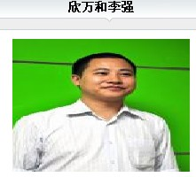深圳市欣万和科技有限公司李强
深圳市欣万和科技有限公司是一家专业从事手持/汽车GPS导航产品的研发、生产及销售为一体的高科技企业。中国大陆第一台民用PND的缔造者。公司自成立以来，不断引进国内外先进技术与人才，致力于开发、生产、销售“高、精、尖”手持 / 汽车GPS导航产品。我公司在GPS导航领域有多年的开发经验，产品研发以韩国、美国等跨国集团公司为技术依靠，紧跟科技发展潮流，不断研发出最具备科技含量的各种GPS导航产品，曾为国内外多家知名品牌提供OEM 服务。
公司企业管理——欣万和公司坚持走品牌化、专业化的发展道路，致力于在个人 / 汽车GPS导航领域打造一个专业化品牌。公司现装备了韩国一流的 GPS 导航系统生产设备，先进的检测系统，严格按照ISO质量体系标准管理，建立了以 5S 管理为中心的现场管理系统；以星级管理为中心的制度控制系统；以人力资源管理为中心的企业人力资源发展系统。
公司人才战略——欣万和公司实施以人为本的人才战略，用科学、开放的人才机制吸引业界优秀的人才加盟，目前公司已拥一批经验丰富、锐意创新、实力雄厚、技术精湛的研发团队和管理核心队伍。
公司经营理念——欣万和公司将秉承：“激情——点燃梦想；诚信——创造商机；创新——铸就辉煌”的经营理念。以兢兢业业、孜孜不倦在 GPS 导航领域创建百年企业的精神，以如旅薄冰的忧患意识，做好每一件事，将企业逐步推向辉煌。
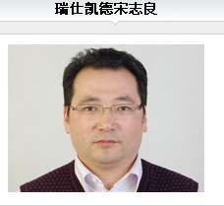浙江瑞仕凯德光电科技有限公司总经理
宋志良先生于2003年一手创办了杭州嘉斯蒙电子有限公司，即现在的浙江瑞仕凯德光电科技有限公司。公司在宋志良先生的带领下，已经发展为国内车用双氙气照明系统的领跑企业。公司是专业研发生产和销售汽车双氙气照明系统的企业，经过7年时间的运作，目前在全国主要的省份建立了省一级服务商的服务网络，是目前国内行业内普遍公认的“专业的汽车照明系统运营商”之一。
公司本着“服务创造价值、科技引领行业”经营宗旨，一直努力于汽车照明系统行业“嘉斯蒙”品牌的培育和渠道建设。
公司引进国际上先进技术和设备，为客户提供高性能、高质量的双氙气大灯和高精度的电子零部件。
公司采用先进的管理方式，有完整的检测设施和程序；企业已通过ISO9001质量管理体系认证，获得了双氙气照明系统结构专利和电路变光等专利知识产权，并受全国汽摩配委员会的委托已申请行业标准，保证为客户提供满意的产品和快捷的服务。
为适应汽车行业后市场的发展，2007年我司加强了“品牌，服务、产品”的系列工作，尤其在新产品的开发上，并在国内同行业内率先研发并在汽车4S渠道上推广双氙气组合照明系统，引领行业新标准！
目前开发出了一汽丰田、广汽丰田、一汽大众、广州本田、东风本田、北京现代、上海通用别克、上海大众等15大系列的50余款双氙气照明系统产品。
在国内汽车用品同质化严重的今天，能为全国4S集团提供有竞争力的产品是我司不懈的追求。大连中升集团、庞大集团、元通集团，广汇集团等是公司目前精密合作的客户，同时部分系列已经进入相应品牌车厂的精品推荐体系，我司竭诚欢迎全国4S集团朋友前来考察指导。
二、公司荣誉
2005年被选为“全国汽车用品行业联合会常务理事单位”；
2006年度全国汽车用品行业优秀供应商，优秀品牌；
2006年度慧聪网汽车用品行业优秀供应商，优秀品牌；
2006年连续两年度评为中国氙气灯十佳名优品牌；
2007年度全国汽车用品行业优秀品牌、产品创新奖；
2007年度慧聪网汽车用品行业十大改装品牌；
2007年度慧聪网评选为“行业贡献奖”；
2008年“汽车杂志”推荐产品
2009年通过ISO9001质量管理体系认证；
2010年成为全国工商联汽车改装专业委员会副主任
2010年中国汽车电子业十大领导品牌
2010年中国汽车用品行业十大知名企业
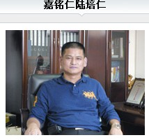深圳市嘉铭仁公司总经理
陆培仁，男，1965年出生，1987年毕业于浙江大学，同年分配到南京军工企业从事卫星接收系统和雷达系统的设计研究工作５年。1992年来到深圳大型港资汽车影音企业担任汽车影音开发部经理近８年，1999年开始创立自己的汽车影音公司。2009年陆培仁先生成功提出了“智慧科维？决胜2009”的战略方针，是经过全球金融风暴蹂躏之后的自省与自觉，他认为竞争不是狭路相逢勇者胜，而是狭路相逢智者胜。2008年、2009年连续两年被评选为中国汽车用品行业 “年度十大风云人物”，及获得2010年中国优秀创新企业家荣誉称号。行业内外多家媒体对个人事迹进行过专访报道。
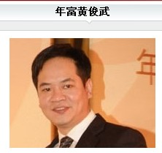深圳市年富实业发展有限公司总经理
深圳市年富实业发展有限公司成立于2000年，总部设在深圳，是一家以投资兴办实业、提供一体化供应链服务为主的综合性民营企业。至2009年底，年富实业的总资产已达50亿元人民币（含旗下子公司）。并以每年120%以上的复合增长率逐年攀升。一路走来，年富创造出了一个又一个佳绩。2008年7月成立专业性的深圳市年富供应链股份有限公司。现今的年富已经从传统的进出口业务模式发展成为专业的一体化供应链服务模式，未来的年富立志成为“全球供应链服务行业的领军企业”。
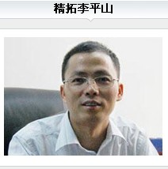广州精拓电子科技有限公司总经理
车侣---行车安全的伴侣，是行车安全系统方案解决商。拥有14年自创品牌历史，是主营汽车可视系统、汽车安全系统，集研发、制造、销售和服务一体化的现代企业的品牌。车侣多项专利产品国内首屈一指，“前置180度摄像头”和“三画一体摄像头”两大专利产品， 引起汽车电子行业为之一振。视频识别安全系统、行驶记录安全系统、全车可视安全系统以及大巴监控安全系统的车侣四大安全系统更是引导汽车后市场消费的新潮流。
车侣，作为广州精拓电子科技有限公司的品牌，是成立于1996年6月，位于广东省广州市，于2002年在广州永福路倚云广场成立展示中心，2003年在北京西郊成立北京分公司，2006年广州天河建立制造中心，2009年10月在科学城信息大厦成立了研发和营销两大中心。多次获得《发明专利证书》、《外观设计专利证书》、《CE认证》等多项专利并通过ISO9001：2000国际质量体系管理认证。车侣现拥有一批高素质的研发团队，包括软件工程师、硬件工程师、结构工程师、外观工程师共30余人，多次引进高低温设备、振动仪、示波器、数字电桥、晶体管测试仪等先进检测设备。在公司正确的经营政策指导下，通过全体员工和渠道商的奋斗和努力，开拓车侣自主品牌，产品已在全球20多个国家和地区安家落户；在中国，已经在广州、北京、上海、东莞等城市建立良好的销售渠道，并保持着高速增长。以领先的技术，优质的性价比在全世界、全中国各地得到渠道商和客户的一致好评。 2009下半年，车侣看中了国内汽车电子行业的广阔空间，开始在国内投放产品，即刻受到消费者的喜爱，“车侣”品牌也成了“汽车安全电子”的代言，并于2010年6月份郑州“首届中国汽车电子行业品牌大会暨最受消费者喜爱品牌颁奖盛典上”荣获最受消费者喜爱的汽车安全电子品牌。
如今，车侣决心用品牌的力量打造渠道专营店，巨资打造品牌，消费者、经销商感受到更良性的专营店模式，产品高质量+营销高品质，让车侣品牌更实用。车侣的使命就是做行车安全系统方案的解决商。做让经销商赚钱放心，让消费者使用放心的责任品牌是车侣的品牌核心。车侣始终以做精做专、勇于开拓、永续经营为公司发展宗旨。让广大民众安全行驶，放心购买，健康生活。
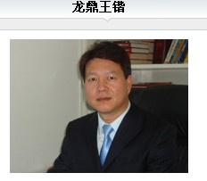浙江龙鼎车业有限公司总经理
在王总的带领下，浙江龙鼎车业有限公司成立于2005年12月16日，为一家专业生产销售汽车车灯、塑料配件及车灯模具的中外合资企业。公司地处中国模具之乡--台州黄岩。
“不断超越期待，共创美好未来”是龙鼎人共同的愿景。竭诚欢迎海内外客商，各界人士惠顾、洽谈和合作
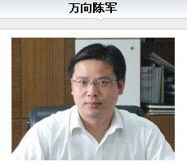万向电动汽车有限公司总经理
万向电动汽车有限公司成立于2002年，是万向集团全资子公司，公司致力于掌握清洁能源技术，发展节能环保汽车。按照“电池－电机－电控－电动汽车”的发展战略，公司在大功率、高能量聚合物锂离子动力电池、一体化电机及其驱动控制系统、整车电子控制系统、汽车工程集成技术以及试验试制平台等方面取得了显著的成果。
电池方面，万向重点发展聚合物锂离子动力电池，经过多年的努力，万向电动汽车有限公司已经实现了动力电池的产业化，产品通过了国家车用电池检测中心的测试，并且通过了UL、CE、ISO9000等产品和生产体系认证，具备了产业化条件。
电机方面，万向在商用车驱动系统总成方面取得较大进展。32KW、40KW、45KW、60KW、100KW等规格的电机驱动系统已经在纯电动专用车、纯电动中巴车、纯电动公交车以及混合动力公交车上得到小批量应用，数十台装备万向动力系统的商用车在国内多个城市正在进行示范运行。
电控方面，万向在多年单个电控单元开发的基础上，形成了以车载信息平台为核心的整车CAN总线数字化控制网络。基于嵌入式系统的集成GPS/GPRS/多媒体/车载信息/网络通讯/蓝牙/TV的车载信息平台已经具备产业化技术条件，处于装车测试阶段。
按照“电池－电机－电控－电动汽车”的发展思路，在大功率、高能量聚合物锂离子动力电池、一体化电机及其驱动控制系统、整车电子控制系统、汽车工程集成技术以及试验试制平台等方面取得了显著的成果，具备了动力电池产业化能力，汽车底盘系统设计/CAE分析能力，概念设计/造型/车身结构设计能力，概念样车的设计开发和试制试验能力，电传动的动力系统总成设计与小批量产业化能力，是目前国内唯一同时具备电池、电机、电控等电动汽车关键零部件和动力总成系统产业能力的单位，奠定了在行业内的领先地位。
公司多年来共承担国家“863”计划课题5项，承担省重大产品科技攻关项目4项，累计申报电动汽车类专利70多项，部分项目成果已经成功实现产业化。目前公司已成功开发了电动轿车、电动公交车、双能源电车、电动电力服务车、电动电力工程车等车型，装备自主开发的聚合物锂离子动力电池和动力系统的纯电动公交车在杭州西湖Y9公交线路已经运行3年，产品的可靠性得到了长期商业运营的实践检验。万向电动汽车2004年在代表国际电动汽车最高水平的第六届必比登国际清洁汽车大赛上，荣获必比登挑战赛竞赛大奖和国际汽车协会机构认可的4个单项金奖。2007年再次在第九届必比登国际清洁汽车大赛上获得1个企业奖、2个综合奖、20个单项奖，在社会上取得了良好的影响。
目前公司承担了十一五“863”计划节能与新能源汽车重大项目“纯电动乘用车动力系统平台技术研究与开发”课题，成为了“三纵三横”国家研发布局中“纯电动汽车”课题群的牵头单位，标志着万向电动汽车在行业内的地位取得了质的飞跃。
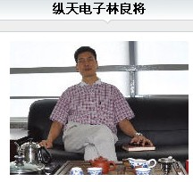上海纵天电子科技有限公司总经理
上海纵天科技有限公司位于上海市浦东区，主要从事汽车电子产品的研发、制造与销售，拥有雷达微波最前沿的技术，属世界领先地位。
2005年在韩国，我们成立了纵天微波与光波研究所，投入雷射相关产品的开发，发明了超远距微波接收功能、滤波技术等多项专利，以“够静 、够准、 够远”的品质，获得消费者信赖。已取得国际ISO认证及CE认证，故不仅品质有保证且更具稳定度。并与欧美、以色列等国的微波技术专家建立长期的合作关系。
2008年，我们在上海浦东成立了纵天科技研发部，为此集结一大批精锐的汽车电子专家，专业、专心、专注于汽车导航测速电子产品研发，把打入国际市场，成为全球导航测速的领导者作为我们的主要目标。
“纵天科技”拥有一支最专业的数据采集队伍，保证数据的完整性、科学性、权威性，并且开发了一套最快捷、最方便的数据采集软件。
“纵天科技”本着诚信经营的宗旨，以创社会效益的理念，细心聆听客户的心声，不断优化产品、提升服务，不断缔造辉煌业绩！
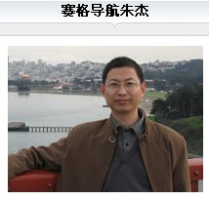深圳市赛格导航科技股份有限公司 副总经理。
Telematics行业从业经验超过15年，国内Telematics资深专家。
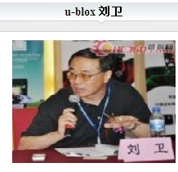u-blox 北京办事处总经理 中国电子商会汽车电子专委会副会长
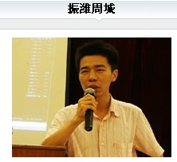深圳市振潍科技有限公司总经理
周城，湖南湘潭人，出生于1981年。于2006年创办了深圳市振潍科技有限公司，主要经营原车屏升级产品，现担任公司总经理职务。
周城是一个技术出身的商业人士，他一直专注于产品的研发、创新工作，目前公司仅产品专利技术共有10多个，本着“科技、以人为本”的理念，在汽车卫星导航、防盗系统、汽车影音娱乐系统、汽车车身电子系统等相关的汽车产业中不断创新、开拓、拥有自身知识产权和多项产品专利，为客户提供超出期望的人性化产品。
企业服务承诺
拥有售前、售中、售后跟踪服务体系,力求双方取得互利双赢的合作关系。为此振潍特配备专业技术人员与用户在生产用料、工艺、技术等方面进行交流沟通，达到降低成本、提高效率的效果。本着“天道酬勤、商道酬信”的经营理念为每一位客户提供最忠诚的服务。
企业使命
为顾客创造价值，为员工创造机会，为股东创造效益，为社会承担责任
企业精神
敬业、诚信、团队、创新
企业价值观念
诚信尽责、公平公正、变革创新、知行合一、整体至上
经营理念
研制最好的产品、提供最好服务、创建最好品牌
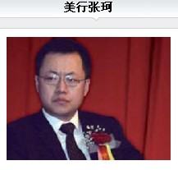美行软件公司副总裁
2005年，中国导航产业方兴未艾，张珂接任后针对当时的市场形态提出了“创建汽车导航系统销售联盟平台”，率先提出全行业资源共享的经营理念。张珂针对中国导航产业还处于导入期的实际情况另辟蹊径采用了一般大企业很少使用的“蚂蚁搬骨头”竞争策略和“时尚先锋，精致高档”的产品竞争观点。在瑞图万方担任副总裁紧仅一年多时间，就以不可思议的速度成功地建立起以GIS地图数据核心竞争力、创建软硬件开发和服务的公司架构布局，成为拥有目前中国最具竞争力的导航产业公司之一。
2009年12月第六届中国营销领袖年会公布了“2009年中国营销标杆企业”名单，其中包括联合利华、可口可乐、格力电器、诺基亚、比亚迪等各个行业的中外知名企业，瑞图万方为导航地图的唯一入选企业。
2010年，在导航产业经过高速发展，产业链不断细分的时刻，张珂看到了导航软件在整个产业中的重要性，以及与相对落后整个产业发展的局势，空降到了国内最早的导航软件公司之一的“美行”，张珂以及营销对团的加入，将为导航软件在整个产业链中开创新的历史。
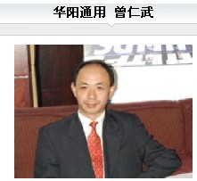惠州华阳通用电子有限公司总经理
曾仁武先生毕业于兰州大学电子信息专业，专注汽车电子行业20多年，在多家大型电子企业从事过管理工作，对生产、研发、采购、销售等各个环节都有丰富经验，历任工程师、高级工程师经理、副总经理，2005年开始担任惠州华阳通用电子有限公司总经理。在曾仁武先生的带领下，华阳通用仅用数年时间就成长为年产值近20亿，能与先锋、阿尔派等国际品牌同台竞技的第一家民族企业，华阳汽车电子产业也成为华阳集团的支柱型产业。
曾仁武先生带领华阳通用公司所获荣誉
2005年
荣获“中国十大汽车影音品牌”
荣获“中国500最具价值品牌”
被广东省科技厅授予“高新技术企业”称号
2006年
入选“中国500最具价值品牌”
入选“中国十大最具影响力电子行业品牌”
2007年
再次入围“中国十大汽车影音品牌”
荣获国家产品质量免检证书
入围CASA2007年汽车音响金弦奖，囊获“十大国产主机品牌”“十大国产导航品牌”双项奖
2008年
入选“中国汽车后市场竞争力50强”
入选“2008年度中国汽车用品行业十佳品牌”
评选为欧洲“最佳车内AV组合娱乐系统”影音大奖
荣获2008年度“全国十强导航影音品牌”及“年度最佳合作伙伴”
2009年
华阳汽车电子再次入围“金弦奖”；
华阳汽车电子获得“十大汽车音响”
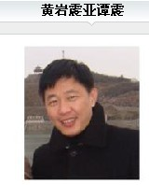台州市黄岩震亚汽车用品有限公司总经理
谭震任台州市黄岩震亚汽车用品有限公司总经理，带领公司员工通过不断的努力，创造了一次又一次的辉煌。公司位于风景秀丽的蜜橘之乡--黄岩，紧靠高速公路出口(台州) ，距黄岩机场17千米，交通便利，是集开发、研制、生产、销售于一体的汽车用品专业生产厂家。本公司拥有专业的技术人员，一流的设备和先进的工艺流程，有大中小型注塑机和造粒机数十台。主要产品有"震亚"牌和"晟达"牌一系列汽车脚垫，各种规格型号汽车挡泥板和车饰条，并且不断吸收国内外先进技术，积极研制开发新产品。不管是挡泥板还是汽车脚垫都为多种车型准备，并且我们的产品是防水、防冻、无毒无味的，不仅能给您的爱车带来洁净，而且能给您以温馨舒适的感觉。因此，深受广大经销商和车主喜爱。
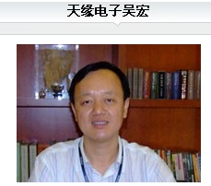惠州天缘电子有限公司总经理，法人代表，兼广东省汽车配件及用品商会副会长。
2007年被国家民营科技实业家协会评为“中国优秀民营科技企业家”，他在企业开拓与创新、经营与管理、人才引进与培训和团队建设等方面都有突出成绩。他大学毕业后先后在香港天汇实业有限公司和香港联邦贸易公司从事汽车电子产品的国际贸易工作，经过几年的奋斗取得丰富的国际贸易经验和很好的经济效益，1998年创办了广州市乐天缘科贸有限公司，开始与日本索尼（SONY）和先锋（PIONEE）公司合作，成为国内两家品牌汽车音响代理，凭着多年积累的丰富营销经验，了解国内外产品技术状况，掌握国内产品研发趋势，2001年在惠州投资创办了天缘研发中心，重点研发车载视听产品的核心技术，2002年又在惠州投资建厂创建了惠州天缘电子有限公司，现兼任中华社会文化发展基金会、抢救流失海外文物专项基金的理事成员，多次参与抢救流失海外文物的国宝工程。
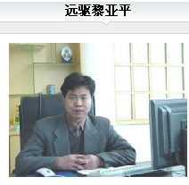南京远驱科技有限公司总经理
黎亚平，清华大学工学硕士，长期从事汽车电子的研究，1998年加入国家拨款2000多万给清华大学研究疲劳驾驶预警系统的团队，2000年创立南京英软科技开发有限公司，设计制造的电动车控制器远销海内外，同时构建由清华大学、东南大学、南京理工大学博士团队继续研发疲劳驾驶预警系统，2008年3月，南京远驱科技有限公司的疲劳驾驶预警系统正式上市，经过5个多月的前期零售，500多套一代产品gogo850获得了许多客户的反馈信息，研发的二代疲劳驾驶预警系统gogo850B正式启动全球招商。
2010年9月1日，黎总领队南京远驱科技有限公司的疲劳驾驶预警系统获得中国深圳创新创业大赛大奖。
2010年10月10日，黎总领队南京远驱科技有限公司的疲劳驾驶预警系统在高博主持的“创意中国星”大赛上获得赛伯乐（中国）有限公司投资1200万，成为本次比赛上的最大赢家。
2010年10月16日，黎总率领南京远驱科技有限公司的牛国柱总工程师、周杰副总访问赛伯乐中国总部杭州，和赛伯乐投资副总裁黎文广先生进行了亲切友好的交流，来自北京、山东和杭州、绍兴、宁波的代理也和赛伯乐交流经验，随后在赛伯乐总部举行了代理签字仪式。
2010年10月18日，黎总会见来自智利的汽车电子南美洲采购商，当场签订了500套疲劳驾驶预警系统的采购协议。
2010年10月31日，在南京市科技局的支持下，南京远驱科技有限公司正式入住雨花软件园，并在南京市委书记亲自关怀下成为南京市重点扶持的软件企业，市政府全方位支持赛伯乐牵手南京远驱打造中国领先的智能交通、主动安全类汽车电子系列产品，力争3~5年上市登陆创业板，对公司品牌“安乃达”的推广扫清障碍，也可以有效狙击山寨入侵。
2010年11月6日，中央电视台派特约记者到南京采访南京远驱科技有限公司的黎总，对黎总花8年时间研发如此公益性产品很受感动，并表示央视将全力支持南京远驱科技有限公司。
2010年12月1日，中央电视台10套节目的科技频道播出黎总主持研发的“神奇的gogo850”。
展望未来，黎总希望和广大经销商一起互惠互利，诚信经营，持久双赢，一起致富，并做出一番公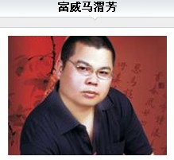深圳富威数码有限公司总经理
马渭芳 富威创始人，2000年从事车载高端电子产品研发，并成立深圳市富威数码有限公司
2005年富威系列车载DVD上市
2006年创先推出一线通导航
2007年率先推出万能方向盘控制
2008年采用车规机芯，成功研发高清真彩双核车载导航影音娱乐系统
2009年，本公司自主研发的全国首创双嵌入式双专利无损安装原车升级包系列，畅销全国。
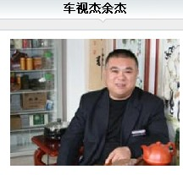深圳车视杰电子科技有限公司董事长
这是一个混合型的角色，他是深圳车视杰电子科技有限公司的董事长。每年从这里诞生的专车专用的黄金品质都赢得了最佳的口碑，成为光顾4S店最多客户指定购买的产品，他同时也是中国书画杂志社的社长、中国山水画研修协会的会长并兼任中国山水画研修院深圳分院的董事长。这是他所创办的书画协会，里面聘请了国家一流的中央美术学院、清华美术学院等资深教授给会员做免费的培训，因为他最大的爱好就是书画。
闲暇时分，余杰还喜欢研究易经，在他的办公室里摆着很多的古玩和字画，装满两个透明大冰柜和一个雪柜里的茶吸引了我们的眼球，余杰说他已经有十年没有去过酒吧了，却是茶馆的常客，这些茶都是他每年选择最佳的季节亲自去挑选的，爱茶之心，溢于言表。他招呼我们在木雕茶桌前坐下，亲自沏茶，说话的语速不快但声音铿锵有力，饮茶细品人生，余杰更愿意以聊天的形式来倾诉他的故事。
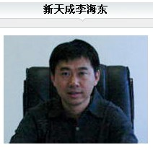专心专业做好汽车用品事业
辽宁新天成实业有限公司成立于1994年，是最早在东北地区从事汽车用品批发的专业性公司之一。公司集物流、配送、服务于一体，目前在辽宁、吉林地区设有4家综合性批发配送中心，五家自营店。多年的发展，积累了大量稳定的客户群体，完善的渠道销售网络鼎足互动的配送中心,健全快捷的物流体系。
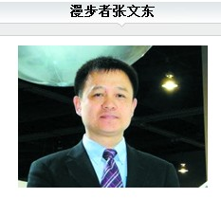深圳市漫步者科技股份有限公司董事长
张文东靠4万元起家，第一批100台音响完全是手工DIY，关键部件用废弃胶卷盒代替。如今，他的“漫步者”是国内第一多媒体音响品牌，本土市场先后击败了创新、罗技等国际顶尖品牌。登陆创业板为张文东提供了充裕的资金，他未来的工作重心是建立国际化销售网络，目标5年内超越罗技成为全球第一。
在东莞的漫步者（002351.SZ）分公司海蓝色船型办公楼后，新建的厂房里，年产860万套多媒体音箱、年产270万套高性能耳机两个新募 投项目已经投产。漫步者张文东对理财周报记者说：“2－3年内，漫步者会建成全球销售网络；5年内，将超过罗技成为全球多媒体音响行业老大。”
这个43岁的西安人是中国多媒体音响“土洋品牌战争”的终结者之一，他先后给创新、蓝星、JBL、罗技、NEC等国际大牌制造了“中国滑铁 卢”。
2009年，漫步者营业收入6.80亿元，净利润1.09亿元，是全国最大的多媒体音响生产厂商。Edifier自主品牌产品还销往全球50个 国家和地区，已经跻身该行业全球第三，仅次于罗技和创新。今年2月，漫步者登陆中小板，张文东个人财富膨胀至14亿元。
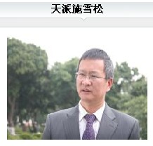天派电子（深圳）有限公司董事长
施雪松1985年毕业于东南大学无线电工程系，毕业后执教于东南大学无线电工程系。1992年，东南大学和香港一家公司谈成了一项合作，施雪松作为校方的公派人员前往香港支持技术研发。这次公派对施雪松来说是人生的一次转折，在香港的三年时间他第一次接触了企业、接触大规模的产品制造，接触了市场营销。这些经历激起他对商界的无尽的好奇，这样的经历也彻底改变了他的人生轨迹。
1998年，受惠州华阳集团总裁邀请，施雪松加盟华阳集团，担任副总裁，负责华阳旗下信华精机有限公司的研发。在信华精机，施雪松表现出了超强的研发水平和研发领导能力。他亲自组建研发队伍，亲自带队，不分昼夜。在他这个工作狂人的带领下，中国第一款自主研发的家用DVD机芯、车载DVD机芯相继问世，结束了中国DVD机芯完全依靠进口的历史。当时的《惠州日报》对他进行了专访，并组织了专题报导。
2002年，施雪松作为主要的推动者，创建了华阳通用电子有限公司，开始进军汽车电子行业。施雪松认为，汽车电子行业正面临一次历史性的机遇，即由车载CD升级为车载DVD，这将是未来若干年汽车电子行业的一次革命。
历史性机遇意味着历史性挑战。当时的中国，车载DVD产品还完全处于空白。施雪松再次直面挑战：作为总经理，他将大半的时间花在亲自带队组织研发上。终于，国内首台自主研发的1Din、2Din车载DVD多媒体产品在他的手上问世，开启了车载DVD多媒体发展的新时代。
1998-2005年任职于惠州华阳集团副总裁，华阳通用电子有限公司总经理。2005.11.2创建天派电子（深圳）有限公司，担任董事长、总经理。在汽车电子、通讯领域有多年的开发、市场、和管理经验。
2005年，天派自行研制出集高精密光机电、高速伺服、内嵌多媒体处理等最新技术于一体的17mm超薄DVD机芯。截至今日，全球仍仅屈指可数的公司具此能力。
同年，施雪松带领研发团队开发出中国第一款“All in One”的集成式车载多媒体终端：即在1Din和2Din的空间里集成了DVD、蓝牙、MP3、iPod等功能，实现了车载多媒体的集成化、一体化。产品在样机状态参加了2006年的香港电子展，带回了天派历史上的第一个订单。从此，天派开始了订单生产的历史。香港凤凰卫视对施雪松进行了长达半小时的直播专访。
2007年，施雪松敏锐地感觉到，车载导航将成为车载多媒体产品的新功能，他开始花大力气开发自己的导航产品。2007年，天派1Din、2Din车载导航多媒体产品问世，成为行业的领先者和领导者。
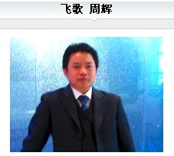广州飞歌汽车音响有限公司总经理
1996年9月-2000年6月 华南理工大学 工商管理专业
2000年7月-2007年10月 广州天誉创高科技有限公司 担任销售总监
2007年10月-至今 广州飞歌汽车音响有限公司 担任总经理
工商行政管理局颁发“重合同守信用企业”
广东省卫星导航行业协会颁发“广东省卫星导航行业协会理事单位”
广东省科学技术厅、财务厅、国家税务局、地方税务局联合颁发“高新技术企业证书”
“天工尊”首届工业品行业评选-汽车用品行业-最具影响力十大品牌
2008MECA国际汽车音响改装赛最佳多媒体大奖
2010最受消费者喜爱的汽车音响品牌证书
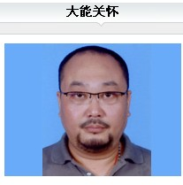深圳市大能科技有限公司总经理
中国“大能”隔音品牌的创始人
中国提出并推广汽车隔音理念的第一人
引进汽车隔音工程技术的第一人
中国汽车隔音行业的引领者
2001年创立深圳市大能科技有限公司，经过多年发展,大能公司不但为汽车后服务市场的业者及汽车音响爱好者带来了世界同步汽车隔音产品，更以其在汽车噪声控制及音响提升领域的完美表现逐步成为中国隔音行业的领导者。
为了能够让更多的业内人士和热爱汽车音响改装的消费者认识，大能公司不断地积极参与到EMMA、IASCA及MICA等专业的汽车音响改装比赛中，同时通过网络、杂志等媒体方面的大力推广，使得更多的消费者对大能产品不断了解的同时，也对“汽车隔音”的概念有了广泛的认知，树立了良好的行业口碑。
大能更以其敏锐的市场触觉，不断更新着销售方法，积极拓展经销商网络，根据不同店家的实际状况加以协助，提出“追求为客户贡献音响系统的最佳表现力”的理念不断引领着中国隔音行业的发展。
大能公司更肩负起中国汽车用品行业民族品牌的大旗，大能品牌在中国汽车后服务市场的发展中也不断逐步生长、成熟。
2005-2006年EMMA48小时安装亚洲锦标赛指定产品
2005-2006年IASCA 72H街道赛指定隔音产品
2007年度汽车影音行业“十强中国品牌”
2008国际汽车杂志最受消费者欢迎的年度产品
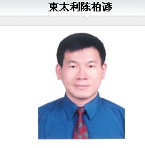東太利(廈門)電子有限公司总经理
東太利(廈門)電子有限公司旗下征服者卫星定位雷达，完美结合全频雷达与卫星接收器，换言之，除了雷达电波接收外，又提供卫星定位功能，让雷达的表现更完美更精准，利用卫星定位，控制车子位移的方向与速度，并提供电子罗盘功能及支持电子坐标图址功能，电子坐标数据可以上网下载。精准提供任何一种正在运作中的雷达系统，距离倒数功能显示。更提供驾驶还有多远多久才到达目标，是一项结合速度、距离与方向的雷达接收系统，也是目前全球效能最佳永久有效的产品。
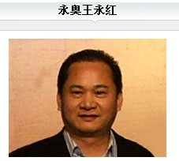广州永奥汽车音响的掌舵人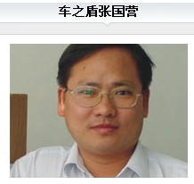深圳市车之盾电子有限公司总经理，国际狮子会中国深圳香蜜湖狮子会2009-2010会长。
张国营，1970年1月25日生，1991年中山大学半导体专业毕业，1991年1995年在深圳从事于通讯产品的研发工作，1996-2000年在广州从事于汽车防盗器的设计工作，2001年创立深圳市车之盾电子有限公司，公司主要从事于双向汽车防盗报警器及GPS定位追踪器的开发和生产，“CARSCOP车之盾”品牌在国内外市场上迅速上升进入到第一阵营，技术出身造就了我们的产品拥有独特的产品特性和功能，如免安装的双向防盗器、二合一专车专用关窗防盗升级系统、手机遥控启动系统等产品在市场上独一无二，我们以技术和功能取胜，以创新为卖点。通过我们的努力，会有更多更好的产品使车之盾更上一个台阶。
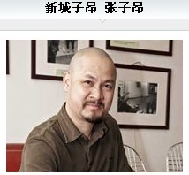新城子昂科技有限公司董事长
张子昂先生是京城乃至中国著名的汽车音响专家，是世界最大的汽车音响竞赛组织—IASCA中国的首批裁判成员，也是中国裁判中仅有的3名裁判长之一，现任全国汽车改装协会副主任，北京汽车用品行业协会常务副理事长。
如今的子昂对待汽车音响的态度更是自成一派，得益于多年的阅历和自身沉淀。现在单纯的说汽车音响改装已经不能完全覆盖这个领域的内容了，现在的汽车音响是个更大的概念，更多的电子设备，更多的客户需求，从大的车内投影、车载卫星电视，到小的办公车用传真电话、车载电脑、导航、看不到的车用网络等等，都是汽车音响改装的范围。汽车音响改装能带给我们的除了单纯音质的巨大提升，还有便捷的沟通方式，更有如增设车内按摩座椅此类的享受生活的态度。汽车音响改装不再是拥有炫耀的外表，汽车音响改装应该带给新时代中国的是一种享受生活的高品质生活方式。
与此同时，生活在北京的子昂的兴趣和爱好一个个被激发出来，摄影、茶艺、高尔夫以及中国传统文化方面广泛涉猎，很多客户因为和子昂有着共同的爱好而成为了要好的朋友。子昂找到了一个与汽车最相关的爱好——摄影，来创建一直寻觅的汽车文化的切入点。偶然的机会，他参与了北京交通台主办的“人与交通”摄影大赛活动。新城子昂成为了“人与交通”摄影大赛最忠实的伙伴，从第二届到如今，新城子昂一直是这项公益赛事最重要的合作伙伴，子昂看着这项赛事的壮大也倍感欣慰，并且想一直将这个公益活动做下去。
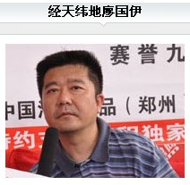苏州市经天纬地电子科技有限公司总经理，
经天纬地是中国兵器集团5618厂控股的，以 GPS 导航系统应用及 GIS 系统开发为主的高科技企业。 公司拥有一大批 GPS 、 GIS 方面的专业技术开发人员，拥有自主的 GIS 开发、制作软件， GPS 导航软件， GPS 监控软件以及空间数据库管理软件。 我们的目标是开发属于自己的能够在汽车领域被广泛接受和应用的 GPS导航产品，以及相关的信息服务系统，在汽车消费领域和智能交通管理等方面建立自己的品牌地位。 公司自组建伊始，就被兵器集团及5618厂定为重点扶持高科技企业，并多次下达文件，对公司的发展表示支持。 经过不断的努力，公司现在已经与国内外的多家大型的地图供应公司和硬件公司展开的密切的合作。在国内市场方面，通过和几家有测绘资质的地图公司以及和NAVMAN,E-Lead,BenQ等知名的硬件厂商的成功的合作，结合自身在导航软件方面的优势，开发了多套汽车导航产品，并获得非常好的市场反应。 在国外市场方面，先后将自己的软件出口到伊朗，马来西亚，新加坡的地方，并与当地的地图供应商进行合作，成功的将导航产品在这些地方上市。 GPS车载导航是一个新兴的行业，拥有很广泛的市场开发前景，我们经天纬地将继续不断的努力，借助集团公司的政策指引，开发出更好更先进的汽车导航产品。
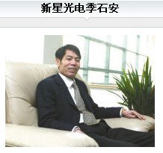季石安，浙江温州人，于1978年创办新星光电有限公司，自1996年开始生产汽车音响机芯，激光拾音头，是国内最早从事汽车音响机芯生产的企业。产品出口日本、欧美、俄罗斯和印度、中东等国家及香港地区，年出口机芯达到600万只，是我国车用音视频机芯最大出口商和国内最优秀的车用音视频研发制作企业之一。公司转型投入在车载状态下的影音播放接收、高速无线通信、多功能智能控制、全球定位导航等系统的自主研发、应用、生产。 中国汽车用品在线新星光电导航专卖店拥有四十余款专车专用导航，同时为满足广大用户，配备通用机导航，新星光电导航拥有导航、DVD、无线蓝牙、收音机、方向盘控制、倒车显示等多项功能，屏幕采用真彩数字显示屏，可触摸操作，支持道道通3D导航地图，为广大车主提供无限的操作空间。
中国汽车用品在线目前拥有北京、上海、杭州、温州、广州、深圳、长沙、石家庄八个直营分站及实体公司、实体门店；天津、昆明、苏州3家连锁加盟店，并逐步陆续扩展。依托中国汽车用品在线-壹捷汽车服务连锁门店系统为全国各地提供安装服务，确保产品品质可靠，施工技术过硬，售后完备，价格优惠。自02年成立一直到未来，我们将一如既往为车主提供连锁汽车服务。
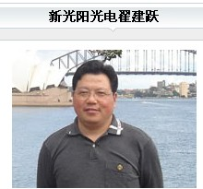“主要得益于多读书”，思维活跃创业点子不断的翟建跃将原因归为多读书。高中毕业以后翟建跃直接参加工作，通过自考获得了本科学位。85年，他被海宁县经委选派到浙江大学深造了两年的工业管理。“鲁冠球跟我还是同一个班的”，翟建跃表示这段学习经历对他影响很大。两年前他又修读了上海大学EMBA课程。
翟总说在经济全球化的今天，人类面临的挑战日趋严峻，经济发展与环境和谐已经成为共同关注的话题，节能减排和循环经济是我国经济发展的战略方向。地球的一半是黑暗的，资源的日益枯竭正威胁着人类的生存环境，世界需要光明、历史赋予我们责无旁贷的使命。照明事业是阳光的事业，倡导“光”理念、追求“光”事业是企业发展的目标，美国先进科技装备陶瓷金属卤化物灯生产线落地海宁新光阳，预示着CMH产品高端制造在中国的开始，我们愿与照明行业和广大用户携手共进，一起为繁荣照明市场、在商业照明领域为提高人们的照明品质而努力，共同创造光辉灿烂的明天！
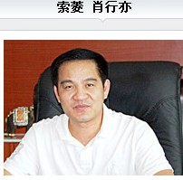深圳市索菱实业股份有限公司董事长兼总经理
深圳市索菱实业股份有限公司创始人，十九年来，低调务实的他，以自己的智慧与勤勉，锻造出了一个索菱人的团队，经营起了“创世界名牌，树百年索菱”的宏大理想，并一步一个脚印实践着。
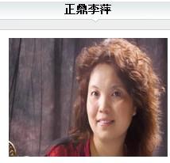深圳市正鼎科技有限公司总经理
经过12年的发展历程，深圳市正鼎科技有限公司已成为今天中国汽车电子后市场的知名企业，产品和服务覆盖汽车影音、导航、娱乐、数字交换、GFS汽车后市场服务等几大领域。回首12载，正鼎科技创造了很多感人、精彩的画面：正鼎首创举办了全VCD改装技术培训、深圳大梅沙后市场老板之“区域为王”的大型沙龙、金像王的商标走进法国、走向世界、金像王第十万个用户产生等等，这些激励着正鼎人励精图治，把爱和能量撒在汽车后市场不断进步的路上。在正鼎的文化中，正直做人，正确做事的理念流淌在每个正鼎人的血液里，秉承这种文化，与韩国的KMC,日本的SONY、松下、日立、东芝、三洋等国际知名企业及方案公司长期保持着密切的战略联盟关系，大量适销对路的产品推向市场。作为汽车影音导航行业的尖兵，已成为厦门金龙、郑州宇通、扬州亚星、海南马自达、别克—君威、风神—蓝鸟等车厂和4S店的长期供应合作伙伴。
2008年，正鼎科技大步跨入汽车后市场服务领域，向国内市场推出【万窃莫敌】GFS客户资源整合管理系统――国内唯一一套专门为汽车4S店和车主客户服务的客户资源整合管理系统。该系统的推出，标志着正鼎科技已经成为集汽车影音娱乐产品研发、生产、销售和汽车后市场运营服务为一体的综合性企业。
正鼎科技企业文化精髓倡导互相尊重、团结拼搏、竭诚服务，高效创新，在这种精神的指导下，正鼎科技与上下游建立了产、供、销战略合作体系，立足于市场动态，将服务精细化到产品质量、方案开发、管理沟通、营销创新和技术支持等领域。
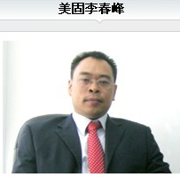瑞典多美达集团全资子公司中国区营销总经理，美固电子（深圳）有限公司；工学学士，经济学硕士。
12年销售和管理经验，曾分别在两家通讯行业上市公司任分公司总经理、渠道管理总监、策略总监和企划总监等职位。
从一线销售人员做起，有着丰富的销售管理经验，善于渠道管理、行业分析和客户管理。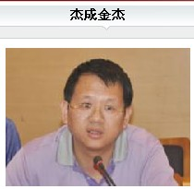深圳杰成电子有限公司总经理
深圳杰成电子有限公司始建于1996年12月26日，是一家拥有十多年汽车音响研发制造经验的专业制造商。目前公司在生产规模、产品质量、市场份额等方面均居国内同行领先水平，并且在国内二十多个省市建立了销售代理网络，并远销美欧、中东、东南亚、俄罗斯等多个国家及地区，是中国一流的汽车音响企业。 目前，公司厂房面积有10000多平方米，具有先进的生产流水线10条，员工500余人。除此之外，塑胶工模车间，封闭式无尘SMT车间，加强了对产品制作的时间和品质的控制。公司研发制造了JENSOR品牌的DVD机、电子狗、GPS车载导航、车载电脑等品种齐全的高科技产品。专业的生产空间，精密的生产仪器，精湛的生产技术，制造出今日的高端产品，成就了杰成的辉煌。 深圳杰成电子有限公司本着“开发研究稳步求新，生产制造精益求精，市场渠道合作双赢，售后服务真诚负责”的态度，不断提高产品技术研发和生产制造水平，以真诚和实力保证产品品质，以微笑和热忱保证优质服务，立志为国内外广大客户提供更先进、智能的车载影音产品，营造更轻松、舒适的汽车视听环境。
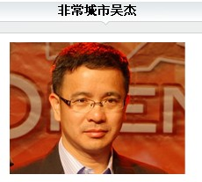深圳市非常城市投资有限公司总裁
21年来，行业内一批批企业潮起潮落沧海桑田，而非常城市则是大浪淘尽的金子，它每一步的脚印都踏着激情的旋律，高速驶向一个个新的巅峰。在非常城市21年非常的发展历程中，体会感悟最深切的莫过于企业掌舵人吴杰：一位帅气、率真，活得明白活得OPEN，崇尚自由与快乐的企业家，一位已然成为中国汽车后市场汽车影音改装连锁业的代言人。
吴杰，广东湛江人。1989年创业经营汽车用品，1994年创立大昌集团有限公司，代理汽车设备及制造业务，同时开展奔驰、宝马汽车维修连锁业务，1995年设立大昌集团（香港）有限公司，1999年设立美国加州分公司，2000年在深圳创立非常城市汽车影音连锁机构，开创业内连锁经营之先河（至今178家加盟店），2003年设立北京非常城市汽车影音有限公司，2004年于深圳建立亚洲最大的汽车音响航母店，2009年于中国电子第一街深圳华强路创立“非常城市汽车电子城” 汽车升级5S店。其余还经营房地产、投资成长企业、汽车维修业等项目。
获奖称号
荣获中国汽车音响行业最高荣誉：格兰彼治“十大经理人大奖”
2006年度慧聪网“十大风云人物”
2007年度金弦奖“年度汽车音响十大营销人”
2008年度中国汽车用品行业“十大企业家”
2008年度金弦奖 “十大风云人物”
2009年度金弦奖“年度十大营销人”
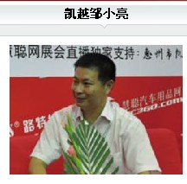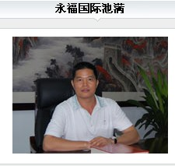广东永福国际汽车城有限公司执行董事兼总经理
池满，为人真诚热情，笑容满面，极具市场眼光，思想高瞻远瞩，是广州永福路上第一批富起来的人，在行业内拥有非常丰富的经验。饮水思源，2009年，广东永福国际横空出世，与其他市场不同，他一手推出15年一租，长线投资、稳定客源，低租扶持一批真真正正想在永福路发展的人，并首推“100（商家）+1（管家）”管理运营模式，集体发展，资源共享。
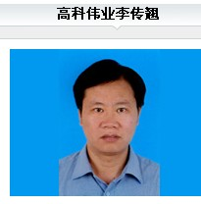深圳市高科伟业科技有限公司总经理
李传翘先生，男，1964年生于湖南，工业自动化专业，博士后/EMBA，高级硬件工程师，高级软件工程师。曾就职于大型外资企业和大型国企，先后担任过产品总监和技术总监，拥有多个专利，在国内外发表论文30多篇，有多年产品开发、技术和工程管理及投资项目运营管理工作经验，熟悉OEM/ODM/OBM，现任深圳高科伟业总经理。
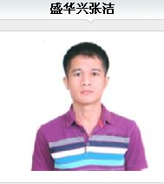厦门盛华兴贸易有限公司总经理
2004年创立 厦门市三臣实业有限公司 从事建材贸易，汽车物流，矿产资源。
2009年成立 厦门盛华兴贸易有限公司 从事靶材贸易，电子商务，涉及地产，投资等多个领域，并自创“欧路”品牌从事靶材贸易，产品销往国内外；“全球眼”gps防盗定位器自上市以来也以高效的速度增长，从功能到品质都在业内享有一定的知名度。
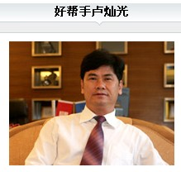好帮手董事长卢灿光
卢灿光今年54岁，已过知天命之年，但在他身上，你找不到一丝倦怠。他朝气蓬勃，仍像一个热血青年，他艰苦创立的广东好帮手电子科技有限公司（简称好帮手）在车载电子领域赫赫有名。有人羡慕卢灿光抓住了汽车电子行业发展的良机，有人嫉妒他现在的成功与财富，但更多的人欣赏的是这位民营企业家的魄力与胆识。
卢灿光不仅是一位成功商人，更是一位有社会责任感的民营企业家。在当地，他对公益事业的贡献成为美谈。“在不影响企业发展的情况下，拿出一些钱帮助需要帮助的人是应该的。很多贫困孩子读不起书，这些钱可以供他们完成学业，我觉得很有意义。”他说。
成功后的卢灿光憧憬感恩，以各种方式回馈社会。他特别支持教育，以个人名义资助了多名学生，他的“老卢爱心工程”享有盛誉。在佛山三水，卢灿光对老人的关怀人人皆知。三水以长寿之乡闻名，有很多百岁老人。卢灿光每年春节都会给这些老人发红包。“再忙也要同他们一起吃顿饭。”
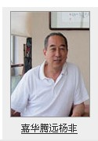 北京嘉华企业管理有限公司采购部总经理杨非告诉笔者，嘉华集团旗下4S店所采购的汽车用品及汽车电子产品主要分三类，第一类是像太阳膜、防爆膜、汽车坐垫、脚垫这样的基础类产品；第二类是像专车专用车载DVD、一键启动这样的技术含量较高的产品；第三类则是汽车音响改装等拓展类产品。而在产品的选购上，嘉华腾远有着严格的采购标准，“在产品选购上，我们除了要看产品的品质和性能，还要看产品的渠道建设和售后服务，以期为车主提供性价比最高的产品和服务。”

